Analyse de la fenêtre d’authentification

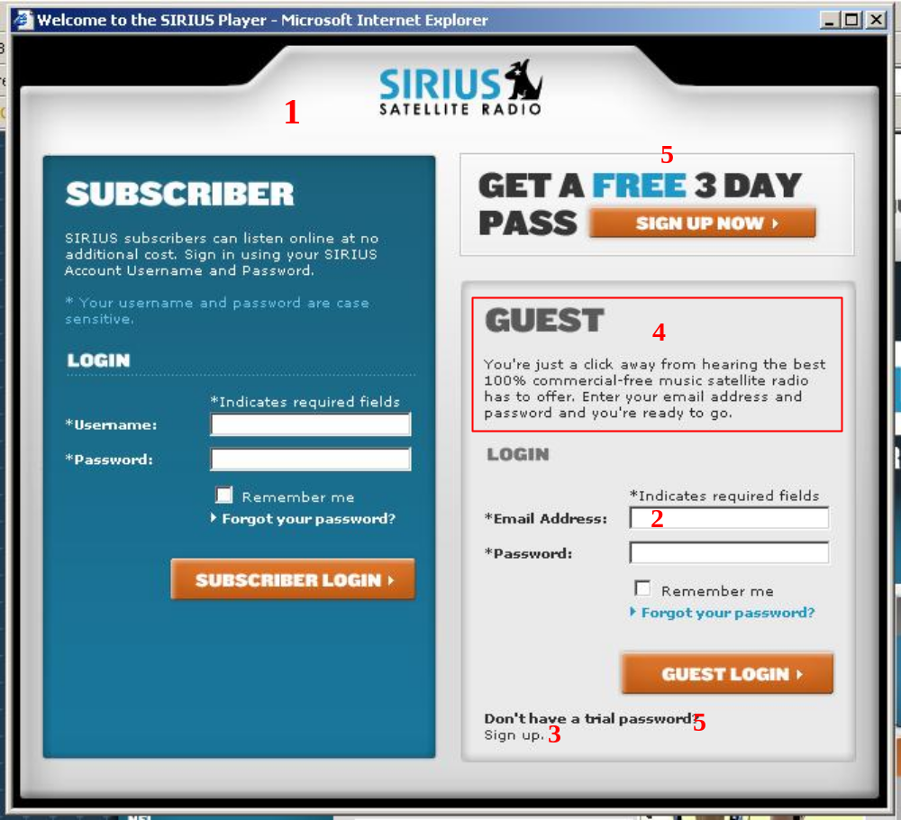
1 : L’interface est complexe et lourde puisqu’on trouve en fait deux formulaires différents et indépendants sur cette même fenêtre. Ces deux formulaires s’adressent à des types d’utilisateurs distincts (abonné ou invité). L’utilisateur abonné n’a pas besoin de voir le détail de la fenêtre d’authentification des invités et vice-versa. Séparer cette fenêtre en deux, une pour chaque type d’utilisateur, serait grandement préférable.

2 : On demande une adresse de courriel pour s’inscrire. Un masque avec le @ aurait été utile pour minimiser les erreurs.

3 : « Sign up » et « Forgot you password » sont en fait des hyperliens, mais le texte est dans le même format que le reste et on ne s’en rend compte qu’en passant le curseur dessus.

4 : La définition de ce qu’est un « Guest » et comment on le devient n’est pas donnée clairement dans l’interface. En fait, en expérimentant, on réalise qu’un « Guest » est une personne s’étant enregistrée pour un « 3 Day Pass ». Ceci n’est pas du tout mentionné dans le texte explicatif de la section « Guest » (on n’y trouve que du matériel promotionnel en fait).

5 : En expérimentant, on réalise que le bouton « Get a Free 3 Day Pass » et le lien « Don’t have a trial password? Sign up » amènent vers la même page d’inscription. Il s’agit donc du même concept de passe gratuite pour trois jours, mais on trouve deux termes différents sur la même interface pour y référer, ce qui ne peut que conduire à la confusion chez l’utilisateur. Il y a donc un manque de cohérence dans les concepts utilisés.

Corrections de la fenêtre d’authentification

Avant :
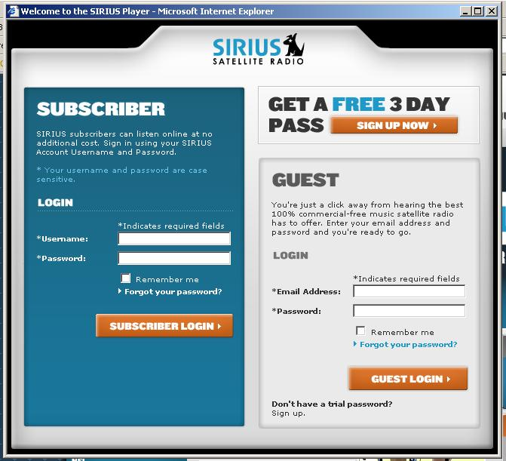

Après (2 fenêtres distinctes):
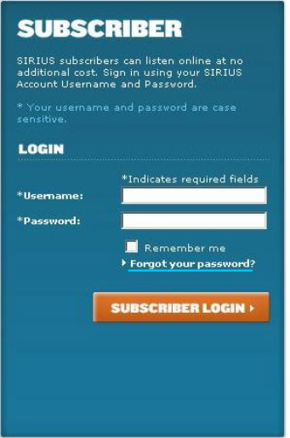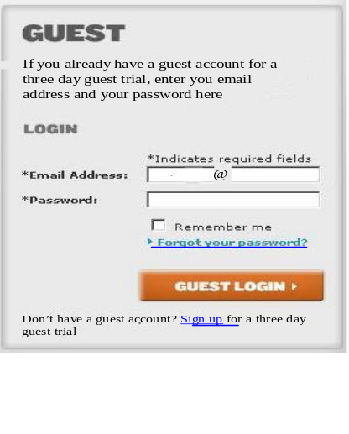
fenêtre 1 fenêtre 2

1 : La page a été séparée en deux pages différentes, une pour les utilisateurs « Subscriber », et une autre pour les invités « Guest ». La page « Subscriber » n’a pas été modifiée. La navigation du site devrait être modifiée en conséquence. Chacune des pages individuelle est alors plus compacte et plus claire, n’ayant pas de partie inutile. Les pages s’adressent ainsi au bon type d’utilisateur, en ne lui montrant que ce qui est nécessaire dans son cas.

2 : Un masque a été rajouté pour le courriel, pour minimiser les erreurs.

3 : « Sign up » a été souligné pour montrer que c’est un hyperlien. Même chose pour « Forgot you password ».

4 : Du texte explicatif a été rajouté dans la section « guest » pour expliquer ce qu’on entend par ce terme, i.e. que la personne s’est déjà enregistrée auparavant pour son essai gratuit de trois jours.

5 : Un seul lien a été mis sur la page pour les utilisateurs non inscrits. La terminologie utilisée dans le lien est plus cohérente avec le concept de « Guest » qu’auparavant.

